Los 450 inmigrantes refugiados en una iglesia de Bruselas no son "ciudadanos fantasma"

"Denunciamos las políticas migratorias inhumanas de la Unión Europea"
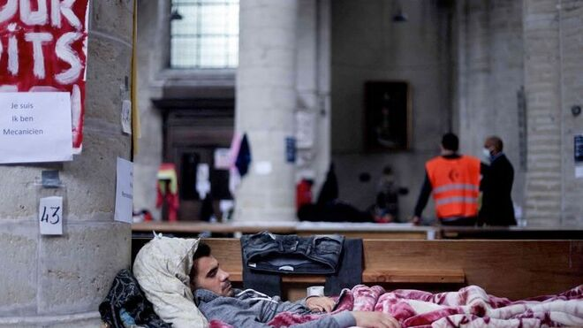
Los 450 inmigrantes refugiados en una iglesia de Bruselas
no son "ciudadanos fantasma"

Pedimos a autoridades, organizaciones e instituciones españolas promuevan acciones urgentes ante el Gobierno belga para dar una solución humanitaria

No pueden tener una cuenta bancaria, ni tarjeta de abono para el transporte… Son ciudadanos “invisibles” aunque algunos llevan más de 20 años trabajando sin papeles

Un grupo de cerca de 450 migrantes sin papeles lleva meses cobijados en la Iglesia de S. Juan Bautista en el centro de Bruselas
22.07.2021 | Grupo Cristiano de Acción-Liberación de Cádiz
Un grupo de cerca de 450 migrantes sin papeles lleva meses cobijados en la Iglesia de S. Juan Bautista en el centro de Bruselas. Llevan 53 días en huelga de hambre para exigir a las autoridades belgas dejar de ser “ciudadanos fantasmas” y ser legalizados. Están ya en una situación límite con serio peligro para sus vidas. Ellos dicen que no existen para la administración, que se niega a darles una tarjeta de residencia para poder trabajar y desplazarse con normalidad. Piden ser legalizados.
De nada han valido otras acciones que han tenido como manifestaciones o entrevistas con algunos funcionarios. Son muy expresivos los carteles que han colocado en la Iglesia que les da cobijo: “No tener papeles es mi muerte”, “sin papeles, sin derechos, aplastados por la ley”, “no hay espacios para soñar”, “Dios está con nosotros”…. No pueden tener una cuenta bancaria, ni tarjeta de abono para el transporte….Son ciudadanos “invisibles” aunque algunos llevan más de 20 años trabajando sin papeles.
“No tener papeles es mi muerte”, “sin papeles, sin derechos, aplastados por la ley”, “no hay espacios para soñar”, “Dios está con nosotros”….
Representantes de la ONU han pedido al gobierno belga que dialogue con ellos.
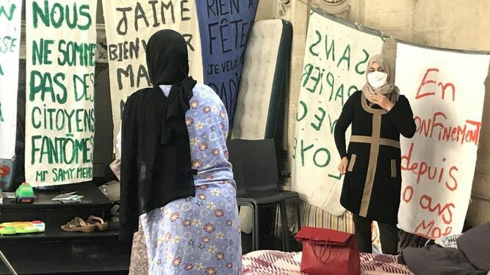
Refugiados en la iglesia de Bruselas
Desde nuestro Grupo Cristiano de Reflexión- Acción reclamamos ese diálogo necesario para la legalización de éstos y otros grupos de migrantes, no sólo en Bélgica sino en toda Europa. Denunciamos las políticas migratorias inhumanas de la Unión Europea.
Como el papa Francisco creemos que a los migrantes “hay que acogerlos, protegerlos, promoverlos e integrarlos. Hay que simplificar la concesión de visados, abrir corredores humanitarios para los refugiados más vulnerables, ofrecer alojamientos dignos, garantizar la seguridad personal y los servicios básicos, tener atención consular, poder tener sus documentos, poder acceder a la justicia, poder abrir cuentas bancarias y garantía para la subsistencia, libertad de movimientos, posibilidad de trabajar, protección a los menores, derecho a la educación, promover la inserción social, la reagrupación familiar” (Fratelli Tutti 129 y 130).
Ante la situación límite en la que se encuentra este grupo de migrantes pedimos a autoridades, organizaciones e instituciones españolas promuevan acciones urgentes ante el Gobierno belga para dar una solución humanitaria a estas personas que les permita vivir con dignidad.

